1. 产品介绍
1.1产品概述
RS-FSFX风速风向传感器，外形小巧轻便，便于携带和组装，三杯设计理念可以有效获得风速信息，壳体采用优质铝合金型材，外部进行电镀喷塑处理，具有良好的防腐、防侵蚀等特点，能够保证变送器长期使用无锈琢现象，同时配合内部顺滑的轴承系统，确保了信息采集的精确性。被广泛应用于温室、环境保护、气象站、船舶、码头、养殖等环境的风速测量。
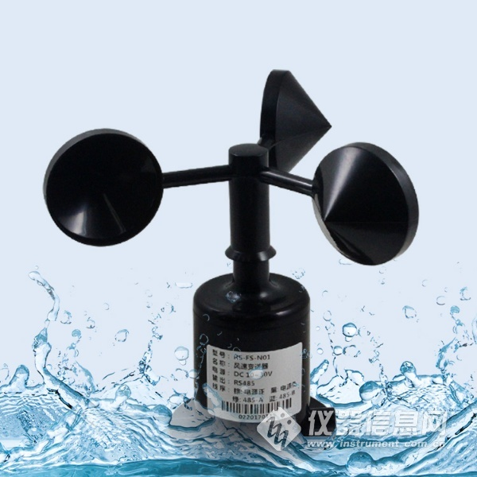
1.2功能特点
■ 量程：0-60m/s，分辨率0.1m/s（风速）
■ 量程：8个指示方向（风向）
■ 防电磁干扰处理
■ 采用底部出线方式、完全杜航空插头橡胶垫老化问题，长期使用仍然防水
■ 采用高性能进口轴承，转动阻力小，测量精确
■ 全铝外壳，机械强度大，硬度高，耐腐蚀、不生锈可长期使用于室外
■ 设备结构及重量经过精心设计及分配，转动惯量小，响应灵敏
■ 标准ModBus-RTU通信协议，接入方便
1.3主要技术指标
直流供电（默认） | 10~30V DC
变送器电路工作温度 | -40℃~+60℃，0%RH~80%RH
通信接口 | 485通讯（modbus）协议  波特率：2400、4800（默认）、9600  数据位长度：8位  奇偶校验方式：无  停止位长度：1位  默认ModBus通信地址：1  支持功能码：03
参数设置 | 用提供的配置软件通过485接口进行配置
分辨率 | 0.1m/s
测量范围 | 风速：0~60m/s  风向：8个指示方向
动态响应时间 | ≤0.5s
精度 | ±0.3m/s

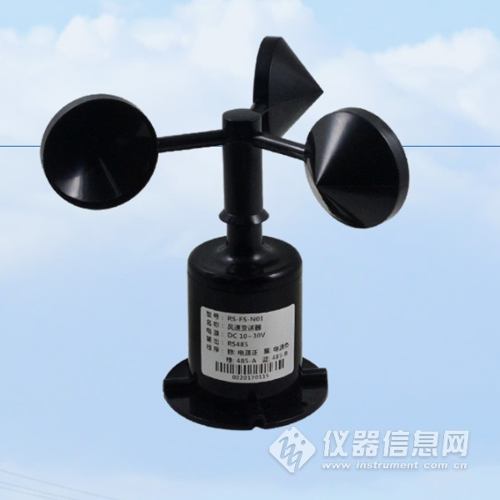

2. 设备安装说明
2.1 设备安装前检查
设备清单：
■变送器设备1台
■安装螺丝4个
■合格证、保修卡、接线说明等
■USB转485（选配）
■485终端电阻（选配）
2.2 接口说明
宽电压电源输入10~30V均可。485信号线接线时注意A\B两条线不能接反，总线上多台设备间地址不能冲突。

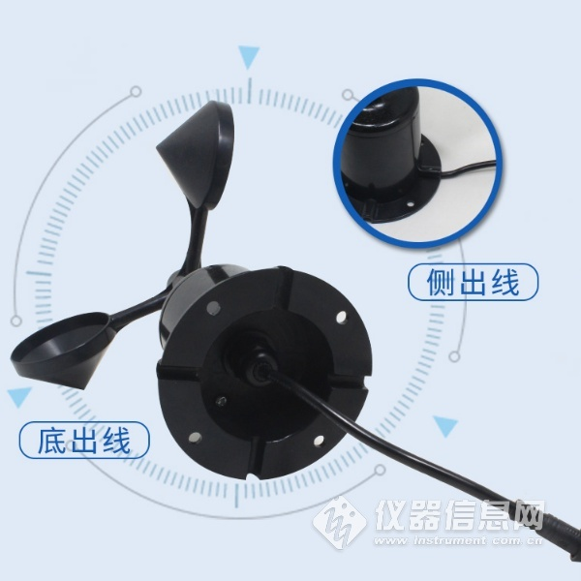​

常见问题及解决办法
设备无法连接到PLC或电脑
可能的原因：
1)电脑有多个COM口，选择的口不正确。
2)设备地址错误，或者存在地址重复的设备（出厂默认全部为1）。
3)波特率，校验方式，数据位，停止位错误。
4)主机轮询间隔和等待应答时间太短，需要都设置在200ms以上。
5)485总线有断开，或者A、B线接反。
6)设备数量过多或布线太长，应就近供电，加485增强器，同时增加120Ω终端电阻。
7)USB转485驱动未安装或者损坏。
8)设备损坏。

